ГОСУДАРСТВЕННОЕ ОБРАЗОВАТЕЛЬНОЕ УЧРЕЖДЕНИЕ

ВЫСШЕГО ПРОФЕССИОНАЛЬНОГО ОБРАЗОВАНИЯ

"ДОНЕЦКИЙ НАЦИОНАЛЬНЫЙ ТЕХНИЧЕСКИЙ УНИВЕРСИТЕТ"

Институт КНТ

Факультет ИСП

Кафедра ПИ им. Фельдмана

Лабораторная работа №1

по курсу: «Групповая динамика и коммуникации»

по теме: «Разработка Software Requirement»

Выполнил(и):

студенты гр. ПИ-21б

Зенцов Данил

Эдуард Станченко

Алексей Курченко

Марк Мельниченко

Проверил(а):

Грищенко Д. А.

ДОНЕЦК – 2023

Лабораторная работа №1

Разработка Software Requirement Specification

**Цель работы**: Получить практические навыки в общении с заказчиком ПО, составлении спецификации и сопутствующей документации.

Ход работы:

1.На первом занятии получить номер варианта. По номеру варианта выбрать условие задачи (business vision). Уяснить задачу, при необходимости воспользоваться справочными ссылками, размещенными после задания. Ознакомиться с образцами документации:

файлы - Questions List Defender.pdf;

- srs_defender_v_1_0.pdf;

- srs_template.doc (src_Recipe-book);

2. Продумать уточняющие вопросы к заказчику (преподавателю). На занятии заданные вопросы и полученные ответы занести в опросный лист (Questions List.doc).

1.Получен 7 вариант и выбрано условие задачи.

Задание:

Разработка программы-фильтра для замены слов из некоторого множества в (множество задает пользователь) на символы ****, где количество символов соответствует количеству символов в исходном слове.

Предусмотреть возможность формирования программой отчета о выполненных операциях.

2. Questions List

|  |  |  |
| --- | --- | --- |
| Опросный лист  Проект ___________ D__________________________ | | |
| № | Вопрос | Ответ |
| Итерация 1 | | |
| 1 | Есть ли у вас заранее подготовленные пожелания? | Нет. |
| 2 | В каких целях вы собираетесь использовать данный продукт? | Для личного использования. |
| 3 | Есть ли особые пожелания на счет среды разработки программы? | Нет. |
| 4 | Какие основные требования ввода/вывода информации? | Возможность ввода слова или фразы для фильтрации. Остальное на усмотрение. |
| 5 | Является ли быстродействие приоритетной задачей? | Нет. |
| 6 | Является ли безопасность приоритетной задачей? | Можно реализовать примитивную безопасность. Безопасность не является приоритетной задачей. |
| 7 | Необходима ли авторизация? | Да. |
| 8 | Нужен ли личный кабинет? | Да. |
| 9 | Нужна ли администраторская часть? | Да. |
| 10 | Какие основные требования к интерфейсу? | Неяркий и ясный, легкий для работы. |
| 11 | В каких цветовых гаммах вы желали бы видеть продукт? | В спокойных и однотипных. |
| 12 | Какой стиль форм предпочтителен? | Классический. |
| 13 | В какой бюджет вы собираетесь уложиться? | Бюджет составляет 0 руб. |
| 14 | В каком режиме должна осуществляться работа продукта: в ручном или автоматическом? | В автоматическом. |
| 15 | Какие действия  продукт должен  выполнять со словами, которые соответствуют условиям списка? | Замена слова и вывод отчёта на экран и сохранение списка замененных слов. |
| 16 | Какая операционная система уже используется? | Windows. |
| 17 | Планируется ли дальнейшее развитие разрабатываемого продукта? | Нет. |
| 18 | Кто будет пользоваться программой | Обычный пользователь. |
| 19 | Каковы ваши пожелания по поводу размера программы? | Не более 100 Мб. |
| 20 | Как должна сдаваться работа: по частям или целиком? | Целиком. |
| 21 | Есть ли какие-либо требования к стеку разработки? | Нет. |
| 22 | Каковы ограничения по времени? | Программа должна быть создана до 12.05.2023 |
| 23 | Какой язык должен быть использован в интерфейсе? | Русский язык. |
| 24 | Добавить ли справку? | Да. |
| 25 | Хотите ли взглянуть на прототип программы? | Да. |
| 26 | Есть ли у вас кикае-либо ещё дополнительные требования? | Нет. |
| Итерация 2 | | |
| 13.1 | Что такое классические формы? | Дизайнер сообщил, что это стандартные формы Windows Forms. |
| 14.1 | Как идентифицируется область поиска (директория(папка), диск)? | ????? |
| 14.2 | Что должен определять пользователь в ручном режиме работы? | Настраивать область поиска, ввести слово или фразу для фильтрации, запустить фильтрацию и замену.  ?????? |
| 24.1 | Какую информацию должна содержать справка? | Справка должна содержать сведения о том, для чего предназначена создаваемая программа. Сведения о разработчиках и горячих клавишах. |

Дата ________11.02.2023_______________

Подписи Stakeholder_____________________ Daria Grishchenko

Interviewers__

3. Используя бланк спецификации (файл srs_template.doc), подготовить спецификацию и наброски GUI (если работа выполняется на оценку А, В). Для создания набросков можно использовать любое подходящее ПО (например, Balsamiq Mockups, Visio, Paint, … ).

3. Спецификация и наброски GUI

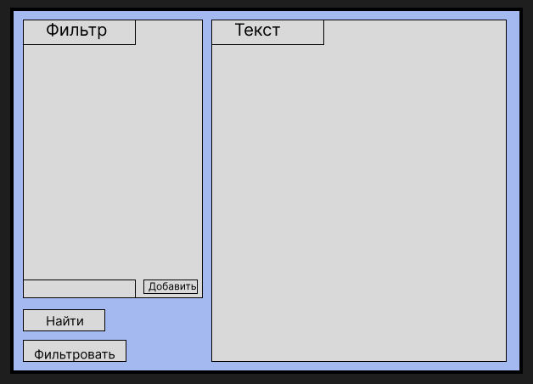

Рисунок 1 - Набросок программы GUI 1-го образца

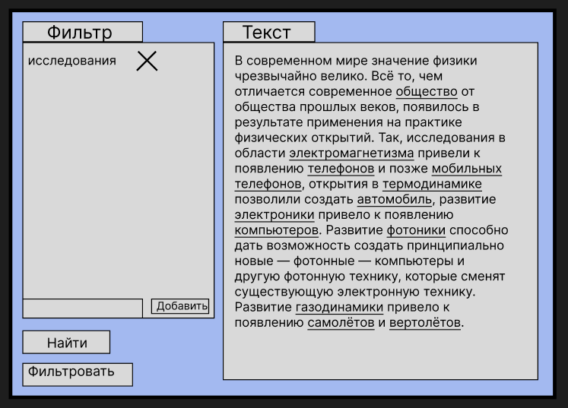

Рисунок 2 - Набросок программы GUI 2-го образца

Бланк спецификации:

Software Requirements Specification

For

D

Version 1.0 approved

Prepared by МЫ

DonNTU

11/02/2023

Revision History

???????????

|  |  |  |  |
| --- | --- | --- | --- |
| **Name** | **Date** | **Reason For Changes** | **Version** |
| Egor Pankov, Georgy Bubnov | 1/02/2023 | Initial version and development of the main block of the program | 0.1 |
| Vlad Ishchenko | 3/02/2023 | Interface design development | 0.2 |
| Oleg Vasilchenko | 7/02/2023 | Development of an additional block for the program | 0.3 |
| Vlad Zosimov | 9/02/2023 | Test program and error correction | 1.0 |

Table of Contents

1 Introduction 2

1.1 Purpose 2

1.2 Document Conventions 2

1.3 Project Scope 2

1.4 References 2

2. Overall Description 2

2.1 Product Perspective 2

2.2 Product Features 2

2.3 User Classes and Characteristics 2

2.4 Operating Environment 3

2.5 Design and Implementation Constraints 3

2.6 User Documentation 3

2.7 Dependencies 3

3. System Features (FR) 3

3.1 System Feature “Structure” 3

3.2 System Feature “Setting the folder path” (DeleteFilebyWord) 4

3.3 System Feature “Enter a word or phrase to filter” (DeleteFilebyWord) 4

3.4 System Feature “Generate an example” (DeleteFilebyWord) 4

3.5 System Feature “Filter and delete” (DeleteFilebyWord) 4

3.6 System Feature “Displaying a progress report” (DeleteFilebyWord) 5

3.7 System Feature “User Interface” (DeleteFilebyWord) 5

3.8 System Feature “Log of deleted files” (DeleteFilebyWord) 5

4. External Interface Requirements (NFR) 6

4.1 User Interfaces 6

4.2 Hardware Interfaces 6

4.3 Software Interfaces 7

5. Other Nonfunctional Requirements (NFR) 7

5.1 Performance Requirements 7

5.2 Security Requirements 7

5.3 Installation Requirements 7

5.4 Licensing Requirements 7

**Appendix A. Glossary 7**

# 1 Introduction

## 1.1 Purpose

Данный документ описывает спецификацию программного продукта Delete File by Word 1.0. Спецификация распространяется на весь программный продукт.

## Document Conventions

Not applicable

## Project Scope

**Программный продукт** разрабатывается с целью фильтрации и цензуры слов. Он позволит фильтровать выбранный файл для слов в содержимом которых встречается заданное слово/фраза. Имеет возможность формирования отчета о выполненных операциях.

## References

http://en.wikipedia.org/wiki/ C_Sharp_(programming_language)

http://msdn.microsoft.com/en-us/vstudio/hh341490.aspx

http://csharp-station.com/

http://msdn.microsoft.com/en-us/library/dd30h2yb(v=vs.110).aspx

# Overall Description

## Product Perspective

Программный продукт D является полностью самостоятельной разработкой компании. Ранее продукт не разрабатывался. Представляет собой независимый, самодостаточный программный продукт.

## Product Features

Продукт должен поддерживать ввод пути к папке, ввод слова для фильтра, формирует отчет о выполненных операциях.

## User Classes and Characteristics

Две роли пользователя:

- обычный пользователь – управляет работой программного продукта с целью цензуры слов при фильтрации содержимого файла;

-администратор – может просматривать все списки зацензуренных слов.

## Operating Environment

Продукт должен запускаться на семействе ОС Windows: Windows 7 (Windows NT 6.1), Windows 8 (Windows NT 6.2), Windows 10, Windows 11 на архитектурах x86, x86-64

## Design and Implementation Constraints

Интерфейс должен быть не ярким и ясным, легким для поиска. Должна преобладать спокойная цветовая гамма. Стиль форм – классический.

## User Documentation

Должна быть предусмотрена справка для продукта, как в виде документации(текстового файла), так и в самой программе. Документация устанавливается с учетом устанавливаемой версии продукта и располагается в рабочей папке программы.

## Dependencies

Требуется пакет Microsoft .NET Framework 4.8.

# System Features (FR)

## System Feature “Structure”

3.1.1 Description and Priority

Продукт должен состоять из одного модуля. Модуль нужен для запуска и работы пользователя с интерфейсом программного продукта (имя DeleteFilebyWord.exe) и обработки данных администратором.

3.1.2 Functional Requirements

DFWQ-1: В задачи модуля DeleteFilebyWord входит работа с интерфейсом программы, а именно: настройка пути к директории, ввод слова или фразы для фильтрации, генерация примера, фильтрация и удаление, вывод отчёта о проделанной работе.

DFWQ-2: В задачи модуля DeleteFilebyWord входит так же работа со списками удаленных файлов.

## System Feature “Setting the folder path” (DeleteFilebyWord)

3.2.1 Description and Priority

Пользователь через продукт должен иметь возможность либо ввести путь к папке, либо выбрать её***.*** *Приоритет средний.*

3.2.2 Functional Requirements

DFWQ-1: Продукт должен иметь возможность ввести путь к папке для работы.

## System Feature “Enter a word or phrase to filter” (DeleteFilebyWord)

3.3.1 Description and Priority

Продукт должен иметь возможность ввода слова или фразы для фильтрации.*Приоритет средний.*

3.3.2 Functional Requirements

DFWQ-1: Продукт должен отображать введённые слово или фразу.

DFWQ-2: Продукт должен давать возможность для ввода в поле.

## System Feature “Generate an example” (DeleteFilebyWord)

3.4.1 Description and Priority

Продукт должен иметь возможность сгенерировать пример в виде нескольких текстовых файлов по выбранному пути.*Приоритет средний.*

3.4.2 Functional Requirements

DFWQ-1: Продукт должен иметь возможность генерировать случайные файлы в выбранной папке.

DFWQ-2: Продукт должен иметь возможность сгенерировать слово в поле для ввода фразы для фильтрации и удаления.

## System Feature “Filter and delete” (DeleteFilebyWord)

3.5.1 Description and Priority

Продукт должен иметь кнопку, которая запускает процесс фильтрации и удаления.*Приоритет средний.*

3.5.2 Functional Requirements

DFWQ-1: Присутствует рабочая кнопка для фильтрации и удаления по заданным параметрам.

## System Feature “Displaying a progress report” (DeleteFilebyWord)

3.6.1 Description and Priority

*Продукт должен иметь окно для вывода отчета о проделанной работе программы. Приоритет средний.*

3.6.2 Functional Requirements

DFWQ-1: На экран выводятся удалённые файлы и причина, почему они удалены.

## System Feature “User Interface” (DeleteFilebyWord)

3.7.1 Description and Priority

*Продукт должен иметь интуитивно понятный и удобный пользовательский интерфейс. Приоритет высокий.*

3.7.2 Functional Requirements

DFWQ-1: Интерфейс не должен быть навязчивым и слишком ярким.

DFWQ-2: Интерфейс должен быть выполнен в спокойной цветовой гамме.

DFWQ-3: В интерфейсе должны использоваться классические формы.

## System Feature “Log of deleted files” (DeleteFilebyWord)

3.7.1 Description and Priority

Продукт должен иметь кнопку, которая открывает журнал об фильтрации и удалении.Журнал содержит: наименование пользователя, фразу для фильтрации и удаления, удалённые файлы, причина удаления.*Приоритет средний.*

3.7.2 Functional Requirements

DFWQ-1: Присутствует рабочая кнопка, которая открывает окно с журналом действий пользователя.

DFWQ-2: Для пользователя журнал содержит информацию только о тех файлах, которые были удалены им лично.

DFWQ-3: Для администратора журнал содержит все операции удаления всех пользователей.

# External Interface Requirements (NFR)

## User Interfaces

Рисунок 4.1 – Интерфейс программы, выполнивший задание

Рисунок 4.2 – Интерфейс программы, выполнивший задание

## Hardware Interfaces

Not applicable

## Software Interfaces

Not applicable

# Other Nonfunctional Requirements (NFR)

## Performance Requirements

Not applicable

## Security Requirements

Not applicable

## Installation Requirements

*Продукт должен устанавливаться с помощью инсталлятора. При установке должно обеспечиваться место установки. При установке путь по умолчанию %Program files%\DonNTU*DFW

*Внутренняя структура рабочей папки:*

* DeleteFilebyWord*.exe (файл программы)*
* *Help (папка помощи)*

*Возможно наличие других компонентов.*

## Licensing Requirements

Not applicable

## Appendix A. Glossary

**Программный продукт**

**Комплекс взаимосвязанных программ для решения определенной проблемы (задачи) массового спроса, подготовленный к реализации как любой вид промышленной продукции.**

**Директория (папка)**

**Специальный файл, который содержит список файлов. Любое подключаемое устройство становится файлом или директорией, если это накопитель.**